Broj: 10-298/70-2010. Zagreb, 21. listopada 2010.
OBJAVA ZA MEDIJE

Obavijest o smrti akademika Aleksandra Goldštajna

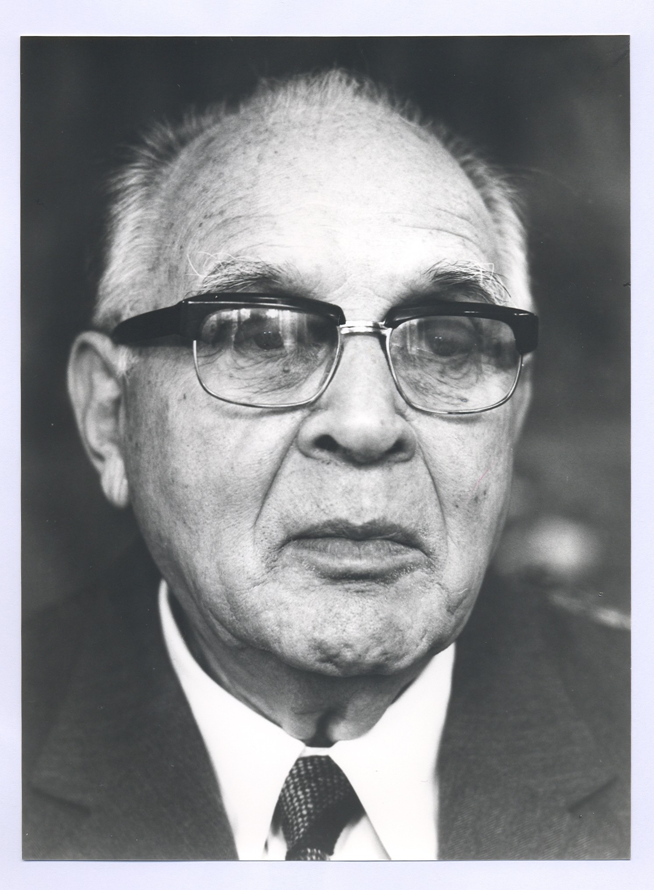
Zagreb, 21. listopada 2010. – Dana 20. listopada u Zagrebu je u 99. godini preminuo pravni znanstvenik i pisac akademik Aleksandar Goldštajn, član Hrvatske akademije znanosti i umjetnosti u Razredu za društvene znanosti.
Rodio se 15. srpnja 1912. godine u Vinkovcima gdje je i maturirao. Pravo je studirao na Pravnom fakultetu u Zagrebu na kojem je doktorirao 1938. godine. Radio je u Osijeku od 1938 do 1941. godine kao pripravnik i odvjetnik. Početkom rata brisan je iz Odvjetničke komore, živio je u ilegalnosti u Hrvatskom primorju, a potom i u zarobljeništvu u Dalmaciji do oslobođenja 1943. godine kada je otišao u partizane i radio na organizaciji civilnog sudstva. Od 1945. do 1954. godine radio je na zakonodavnim poslovima u Zagrebu i Beogradu. Za to vrijeme u Beogradu je osnovao glavnu državnu arbitražu i bio njenim predsjednikom i nakon toga predsjednikom Vrhovnog privrednog suda.
Godine 1959. izabran je za redovitog profesora na Pravnom fakultetu u Zagrebu na Katedri privrednog (danas trgovačkog) prava, a 1968. godine u nastavu Fakultetu uveo je predmet Pravo međunarodne trgovine. Godine 1966/67. bio je dekan Pravnog fakulteta, a od 1967. do 1973. bio je sudac Ustavnog suda Hrvatske. Prof. Goldštajn bio je angažiran i u međunarodnim arbitražnim institucijama: član Arbritražnog suda međunarodne trgovačke komore u Parizu od 1958., Međunarodnog centra za rješavanje investicijskih sporova u Washingtonu (1974.), Stalnog tribunala za arbitražu u Haagu od 1982. i drugih.
1977. postaje član suradnik, 1979. izvanredni član, a 1991. redoviti član Hrvatske akademije znanosti i umjetnosti u Razredu za društvene znanosti.
Prof. Goldštajn bio je vodeće ime u suvremenom razvoju našeg prava, kako u njegovoj teorijskoj tako i kodifikacijskoj obradi. Znanstveni rad prof. Goldštajna obuhvaćao je ugovorno pravo, posebno međunarodno trgovačko pravo, međunarodnu trgovačku arbitražu i međunarodno investiranje. Njegovi radovi imali su veliki utjecaj na naše obvezno pravo a posebno tadašnje privredno (sada trgovačko) pravo. Njegova raznolika aktivnost pridonijela je afirmaciji naše pravne misli u svijetu i omogućila našoj stručnoj javnosti i privredi da se otvori inozemstvu.
Akademik Goldštajn objavio je niz knjiga, udžbenika, monografija te stručnih pravnih rasprava u periodičkim, domaćim i inozemnim publikacijama, a njegova značajna djela su "Privredno ugovorno pravo", (1967.), "Međunarodno trgovačko pravo" (1970.), "Međunarodna trgovačka arbitraža", 1-3, (1975./77.), "Trgovačko ugovorno pravo", (1991.) te brojna druga.
Posljednji ispraćaj akademika Aleksandra Goldštajna bit će u petak, 22. listopada na zagrebačkom groblju Mirogoj.
Odnosi s javnošću HAZU
Gordana Poletto Ružić

